Diagnostico DSI 2025 – 3K5
Dominio Cupones de Descuentos
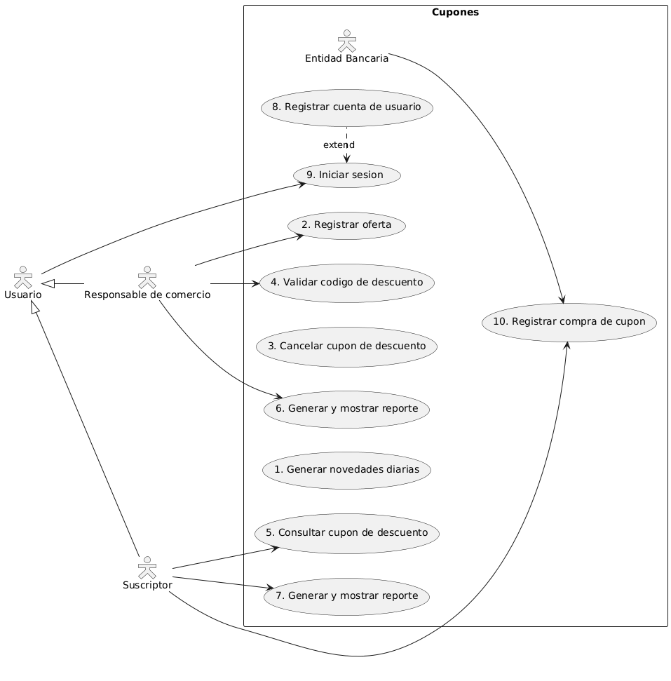

Descripción de casos de uso:
1. Generar novedades Diarias: Agrupar ofertas registradas y vigentes, según su rubro y ciudad, para luego generar novedades diarias combinando las ofertas anteriormente mencionadas.

→ Proceso automático, no necesita actor

2. Registrar oferta: Registrar oferta emitida para una o mas ciudades, con fecha de creación, fecha de vigencia, rubro, importe o precio final, cupo mínimo, fecha y hora de cierre, y descripción de las condiciones referentes a la prestación de la oferta.

3. Cancelar cupón de descuento: Registrar cancelación de cupones activos debido a no alcanzar el cupo mínimo establecido y vencerse la fecha y hora de cierre de la oferta.

→ Proceso automático, no necesita actor

4. Validar código de descuento: Registrar el uso de un cupón canjeado por un suscriptor.

5. Consultar cupón de descuento: Consultar los cupones de descuentos adquiridos

6. Generar y mostrar reporte: Generar y mostrar reportes de la cantidad de cupones cobrados y usados por cada oferta publicada, y reportes de los montos totales ganados por cada oferta

7. Generar y mostrar reporte: Generar y mostrar reporte del importe ahorrado anual por todos los cupones adquiridos por un suscriptor
8. Registrar cuenta de usuario: Registrar cuenta de usuario con datos personales, ciudad donde vive, rubros de interés

→ En este caso no menciona nada sobre como se registra el usuario de empresa publicante pero si dice que se puede registrar una empresa/comercio: “Los comercios adheridos que deseen publicar sus ofertas a través del sistema web, deben registrarse como empresa publicante”

9. Iniciar sesión: Registrar y validar inicio de sesión utilizando usuario y contraseña

→ No se menciona nada del método utilizado para iniciar sesión, consultar cómo se hace en ese caso ya que el usuario debe tener una cuenta de usuario

10. Registrar compra de cupón: Registrar compra de cupones indicando cantidad a adquirir, tarjeta de crédito con la cual realizará el pago (marca de tarjeta, número, fecha de vencimiento, y código verificador), y aceptación de condiciones de compra del producto/servicio ofertado

→ Este caso de uso debería ser <extend> del caso de uso N°9 porque debe estar registrado y con sesión iniciada para poder adquirir el/los cupones. Preguntar como se hace en el caso de que el usuario deba estar con sesión activa a la hora de publicar ofertas (como comerciante) o comprar cupones (como suscriptor)

¿Las clases entidad pueden tener relaciones todo-parte? Por ejemplo, ComercioAdherido – Oferta
¿La clase Oferta persiste en el tiempo a pesar de haber vencido/haberla dado de baja?

